**SPD u osob se zrakovým postižením**

**Míra ZP se člení podle závažnosti:**

Slabozrakost: zrakové funkce omezeny na 15-5 % původní zrakové kapacity, nelze zcela napravit, široká škála pomůcek: lupy, čtecí hranoly, materiály s velkými písmeny, hodinky s vysokým kontrastem, zařízení s převodem textu na mluvené slovo ad.

Zbytky zraku: praktická nevidomost, vidění menší než 4 % zrakové kapacity, od raného věku speciální intervence, dítě se otáčí za světlem, silné světlo upoutá jeho pozornost, neschopnost zrak. rozlišování (prsty před okem).

Nevidomost: neschopnost jedince vnímat zrakem i přes zachování určitého zrakového čití – světlocitu, slepota praktická: zachován světlocit, příp. i projekce, slepota totální: úplná absence vidění.

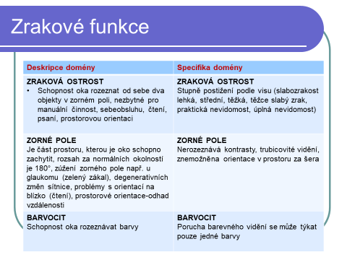

**Postižení zrakových funkcí závisí na typu očního onemocnění:**

Barvocit: ne vždy bývá u zrakových vad zachován.

Postižení optického aparátu oka: neschopnost akomodace oční čočky, mají často progresivní charakter.

Postižení sítnice a zrakového nervu: stacionární i progresivní, např. retinopatie nedonošených.

Kortikální postižení zrakových funkcí: výkyvy v reagování na zrakové podněty, omezené a krátkodobé zrakové poznávání, oči nejsou ničím nápadné.

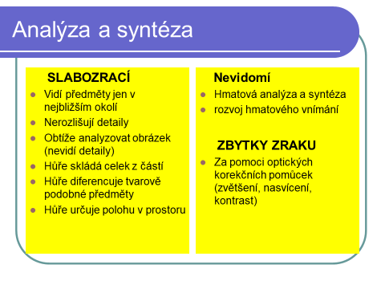

Projevy v kojeneckém věku: kojenec se projevuje více pasivně až apaticky, opoždění v motorickém vývoji, poznávacích procesech a sociálním vývoji, význam řečové stimulace zvl. na konci koj. období.

Projevy batolecí a předškolní věk: postupně dochází k úpravě vývoje v souvislosti s rozvojem řeči. Zvukové podněty a řeč kompenzují základní vadu. Poznávací procesy bývají namáhavější, nižší informační hodnotu. Smyslové vnímání spojeno s manipulací, rozvojem hmatového vnímání. Hmatové vnímání: aktivita náročná na pozornost, myšlení i paměť. Opožďuje se rozvoj chůze i socializace.

Diagnostika zrakové ostrosti: různé typy optotipů. Každé oko se vyšetřuje zvlášť. Čtení na Jägerových tabulkách. Čtení souvislých řad obrázků.

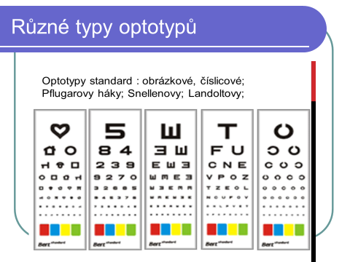

Diagnostika BARVOCIT: výběr kostek nebo předmětů ze skupiny. Test L. Hyvärinen Color 16 (řazení terčů podle odstínů) apod.

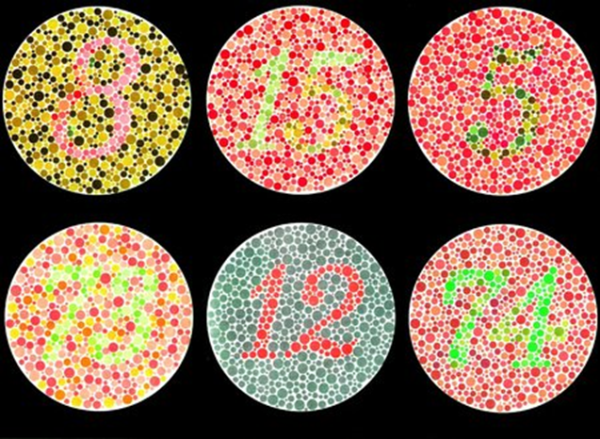

Diagnostika: Vývojová škála Reynellové

Adaptována k vyšetření zrakově postižených dětí v šesti oblastech:

Sociální adaptace

Senzomotorické poznávání

Orientace v prostředí

Reakce na zvukové podněty a porozumění řeči

Vývoj řečové aktivity dle obsahu i skladby

Slovní zásoba

Test je určen pro děti od narození do 5ti let, normy jsou rozlišeny s ohledem na závažnost postižení a věk dítěte.